黑苹果Legacy Bios(非UEFI BIOS)使用Clover引导程

Windows下添加Legacy启动Clover的方法：

1. 下载CLOVER ISO 文件并解压
2. 下载BOOTICE软件
3. 解压CLOVER ISO中USR\STANDALONE的I386文件夹
4. 使用BOOTICE恢复U盘MBR（文件名为：i386中的BOOT0SS）
5. 使用BOOTICE恢复U盘ESP分区的PBR（文件名为：i386中的BOOT1F32ALT）
6. 复制i386文件夹中的X64中的BOOT6或者BOOT7到ESP分区根目录，并重命名为BOOT

！！！特别注意！！！

分区必须4k对齐否则会出现boot0ss:error字样

下面附流程图：

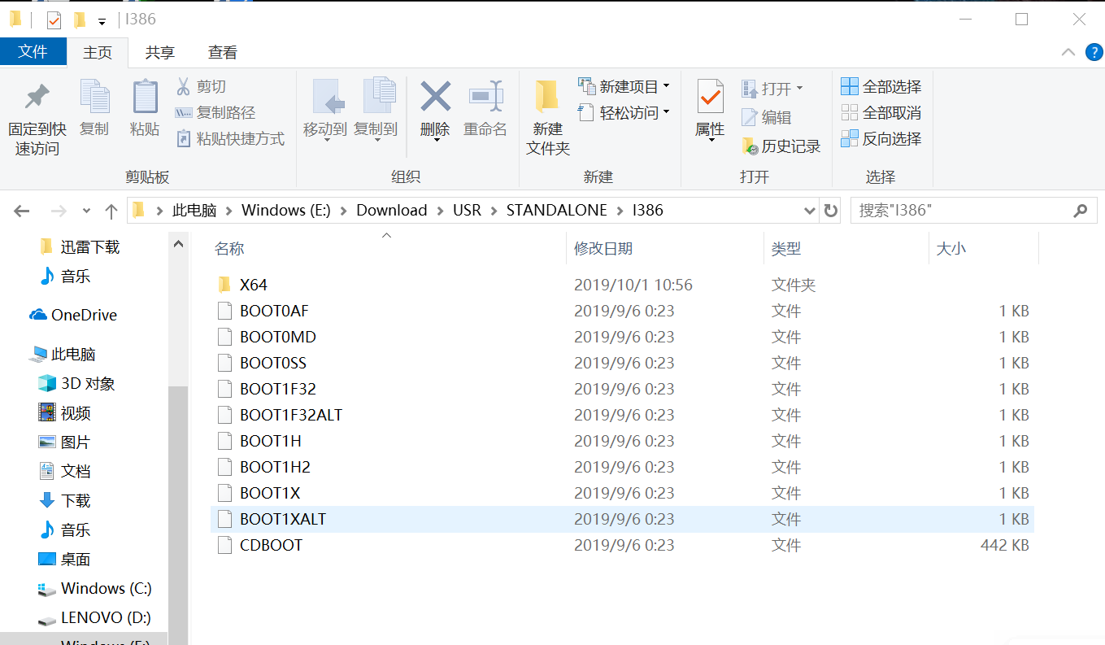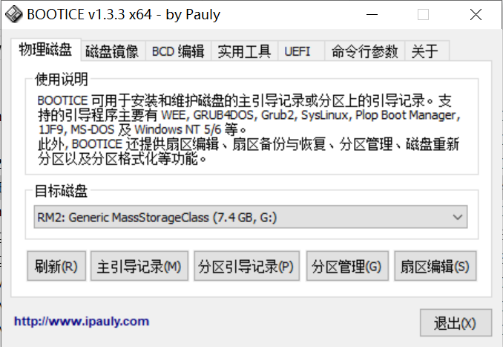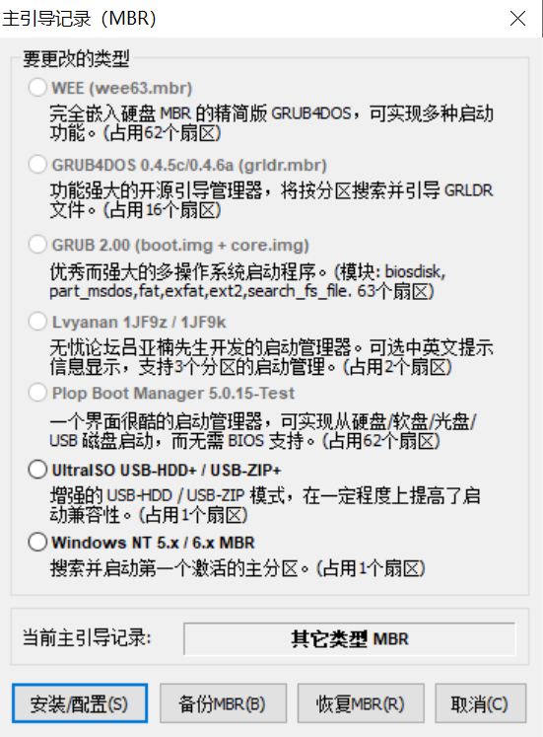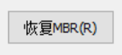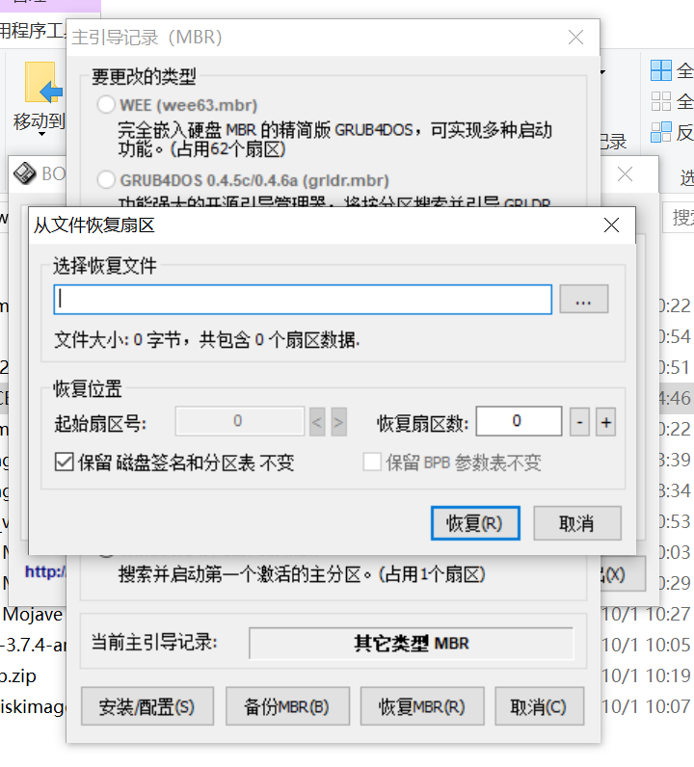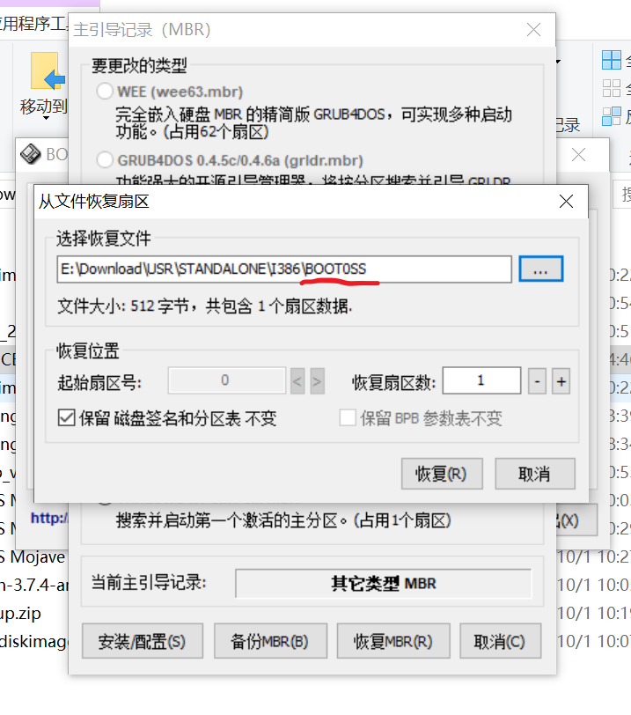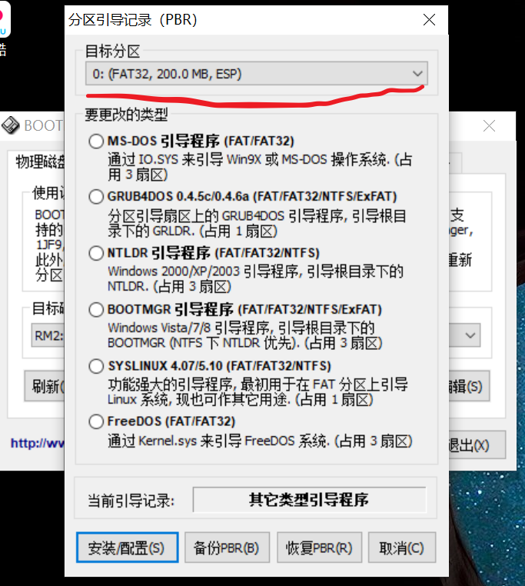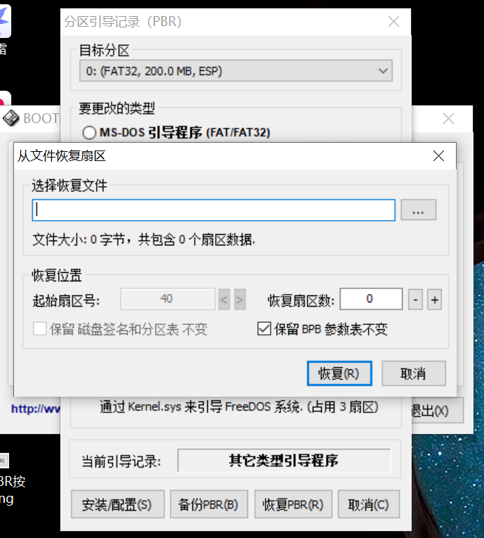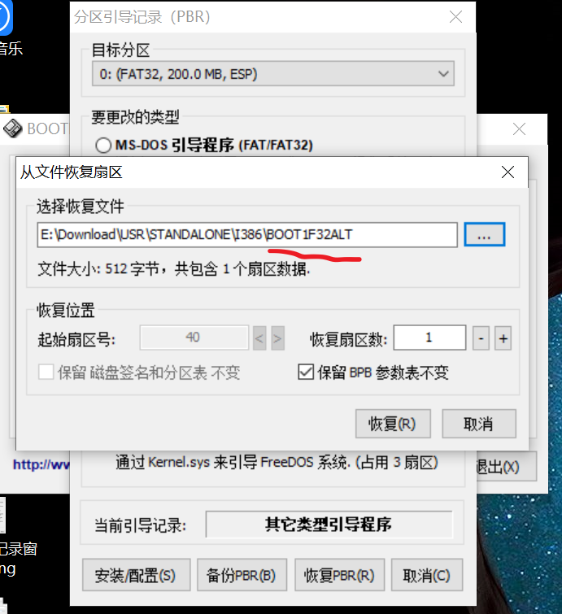

之后便拷贝BOOT6或者BOOT7到ESP分区跟目录并重名为BOOT即可，重启之后可看到光标在闪不一会便进到CLOVER的引导界面了